Муниципальное бюджетное дошкольное образовательное учреждение – детский сад № 72

Верх – Исетского района г. Екатеринбурга

Юридический адрес: г. Екатеринбург, ул. Соболева, 17

тел./факс (343) 300-18-43, E-mail: [ekb.doy72@yandex.ru](mailto:ekb.doy72@yandex.ru)

**Методическая разработка**

**«Полифункциональная игрушка/**

**игровое пособие для дошкольников**

**«Футбольный мяч»**

Ушакова Ирина Юрьевна;

Артюхова Анастасия Николаевна, 1 КК;

Сагдеева Наталья Леонидовна, ВКК.

г. Екатеринбург,

2018

**Паспорт методической разработки «Полифункциональная развивающая игрушки/игровое пособие для дошкольников «Футбольный мяч»**

|  |  |
| --- | --- |
| **Показатели** | **Характеристика разработки** |
| Название развивающей игрушки/игрового пособия | Футбольный мяч |
| Целевое назначение развивающей игрушки/игрового пособия | Стимулирование познавательной, двигательной и игровой активности дошкольников. Формирование социально-коммуникативных качеств воспитанников. |
| Полифункциональность развивающей игрушки/игрового пособия | Многогранность воспитательных и образовательных возможностей в группе для дошкольников.  Возможность использования разнообразных материалов для различных видов детской активности. |
| Целевая группа развивающей игрушки/игрового пособия (возрастная группа (группы) дошкольников, для которых она подходит) | В развивающую игру «Футбольный мяч» могут играть дошкольники как младшего, так и старшего возраста. |
| Краткое описание развивающей игрушки/игрового пособия | Развивающая игрушка «Футбольный мяч» выглядит следующим образом. Шар имеет белые и черные сектора. Черный сектор свободно открывается и закрывается. Внутри такого сектора находится задание, выполняя которое старший дошкольник познает окружающий мир, решает ребусы, логические задачи, погружается в игровую и исследовательскую деятельность. Футбольный мяч имеет яркую подставку, которая будет интересна для детей младшего дошкольного возраста.  Используется игрушка как для организации совместной деятельности педагога с воспитанниками в ходе режимных моментов, так и для самостоятельной игровой и познавательной деятельности детей. |
| Наличие технологической карты изготовления развивающей игрушки/игрового пособия | Технологическая карта изготовления развивающей игрушки «Футбольный мяч» (Приложение № 1). |
| Экологические характеристики и безопасность материала игрушки/игрового пособия | Материал игрушки безопасен, все детали гладкие, яркого цвета, что делает ее доступным для использования в любой возрастной группе. |
| Экономические характеристики (бюджет) игрушки/игрового пособия | Для изготовления игрушки потребуется шар, коробка, кусочки ткани белого и черного цвета, липкая лента, цветной картон, шнурки разного цвета, пуговицы разного размера, замочки, крючки, цветные картинки. |
| Аналоги развивающей игрушки/игрового пособия (если есть) |  |
| Сведения об авторах: ФИО, должность и место работы, квалификационная категория, контактные телефоны | Ушакова Ирина Юрьевна, воспитатель МБДОУ- детский сад №72, 300-18-44;  Артюхова Анастасия Николаевна, воспитатель МБДОУ- детский сад №72, 300-18-44, 1 КК;  Сагдеева Наталья Леонидовна, воспитатель МБДОУ- детский сад №72, 300-18-44, 8-922-2-107-143, ВКК. |

**Методика использования развивающей игрушки/игрового пособия «Футбольный мяч»**

В 2018 году в России впервые пройдет футбольное первенство планеты. Чемпионат мира по футболу - крупнейший футбольный турнир среди национальных сборных.

Участниками чемпионата станут 32 национальные сборные.

Среди российских городов, принимающих матчи, оказался и Екатеринбург. Именно в преддверии этого события и появилась полифункциональная развивающая игрушка «Футбольный мяч», которая помогает познакомить дошкольника с историей спортивных игр, оказывает на ребенка эмоциональное воздействие, увлекает его, вызывает интерес к Чемпионату мира по футболу, воспитывает чувство гордости за российских спортсменов, усиливает воздействие различных видов детской активности – конструирование, изобразительную, музыкальную, поисковую и игровую деятельность. Игры, включают в себя полифункциональные задачи — познавательные, коммуникативные, спортивные, творческие, — являются эффективным педагогическим средством всестороннего развития личности ребенка.

Полифункциональное, развивающее пособие, предназначено как для совместных игр ребенка и взрослого, так и для самостоятельной игры одного или нескольких детей дошкольного возраста, может использоваться на индивидуальных и групповых занятиях познавательного цикла, творческой и двигательной активности.

Организация образовательного процесса направлена создание условий развития ребенка, открывающих возможности для его позитивной социализации, его личностного развития, развития инициативы и творческих способностей на основе сотрудничества со взрослыми и сверстниками и соответствующим возрасту видам деятельности.

Содержание пособия составлено в рамках Федерального государственного стандарта дошкольного образования и направлено на формирование основ базовой культуры, на интеллектуальное и речевое развитие, на воспитание у детей любознательности и познавательного интереса с учетом их индивидуальных и возрастных особенностей через решение следующих задач:

* формирование познавательных действий, расширение опыта ориентировки в окружающем мире, развитие любознательности и познавательной мотивации;
* расширение кругозора детей;
* ознакомление дошкольников с видами спорта, спортивных играх и их значимости в жизни человека (футбол, баскетбол, волейбол и другие);
* формирование представлений о физических качествах человека (силе, ловкости, выносливости и др.);
* развитие у детей потребности в двигательной активности и физическом совершенствовании;
* развитие инженерного мышления, конструкторских навыков, направленных на воображение и творческой активности;
* содействие освоению детьми сенсорных эталонов формы, величины, цвета, развитие координации движений рук у младших дошкольников, тактильной чувствительности, мелкой и средней моторики рук, глазомера, памяти;
* создание условий для индивидуализации образовательного процесса и позитивной социализации детей с ОВЗ, одаренных и др.;
* воспитание познавательного интереса к разным видам спорта на примере футбола.

Игровые действия с развивающим пособием «Футбольный мяч» строятся с учетом полифункционального принципа: это возможность использования игр (не обладающих жестко закрепленным способом употребления) пригодных для использования в разных видах детской деятельности.

Младшим дошкольникам предлагается начать игру с яркой подставки. Для детей здесь приготовлены дидактические игры «Веселая шнуровка», «Секрет липучки», «Бусинка», «Замочки-крючочки», «Разноцветные молнии», «Такие разные застежки», направленные на освоение детьми сенсорных эталонов формы, величины, цвета, развитие моторики рук.

Далее наш футбольный мяч предлагает воспитанникам поиграть с его друзьями: это — фитбол, hop, массажный мяч, пластмассовый шар, резиновые мячи разных размеров и т. п. Разные по размерам, материалам мячи позволяют ребёнку знакомиться с множеством вариантов движений: играть одному и в паре, тройке, выполнять броски, катать, отбивать, вести мяч.

Видовое разнообразие позволяет использовать мяч для поддержания активности. У детей малоактивных интерес вызывают мячи больших размеров, которые стимулируют желание катать, ловить, бросать, выполнять действия, способствующие увеличению амплитуды движения.

Для гиперактивных детей больше подойдут набивные мячи, они требуют меткости и сосредоточения при выполнении движения. Благодаря таким заданиям ребёнок учится «останавливать» свой темперамент, соотносить «взрыв» действий с намеченной целью, которую ставит не взрослый, а он сам.

Мягкие сенсорные мячи приятны детям, подходят для любой игры и эффективны для работы с агрессией — в первую очередь тем, что безопасны при выполнении бросков, киданий, метаний и других упражнений для снятия напряжения. С ними играют даже застенчивые ребята.

В совместной деятельности взрослого и ребенка воспитатель организует рассматривание сюжетных картин с различными видами спорта с использованием мяча. Проводит беседу о футболистах, баскетболистах и других спортсменах.

Дошкольникам старшего возраста предлагается открыть любой черный сектор, там дети находят символ. Далее дети берут карточку с изображением найденного символа, на карточке есть задание, которое ребенку необходимо выполнить. Закончив задание, можно открыть следующий черный сектор и узнать какой секрет там находится. Выполнив, все задания черных секторов, воспитанники могут открыть призовой сектор. Выполнять задания дети могут индивидуально, с друзьями, воспитателем и родителями.

| **Символ** | **Содержание игрового задания** | **Планируемый результат** |
| --- | --- | --- |
|  | Взять конверт с изображением мяча. Из частей собрать картинки видов спорта с использованием мяча. | Ребенок самостоятельно и точно выполняет задание. |
|  | Отвечай на вопрос!  Сколько игроков в футбольной команде?  Какие виды футбола бывают? | Ребенок использует полученные знания в игровой деятельности, активно использует в речи слова на футбольную тему. |
|  | Повторить рисунок по клеточкам. | Ребенок ориентируется в пространстве и на листе бумаги. |
|  | Используя строитель, конструктор лего и роботология, мягкие модули построить стадион, на котором состоится футбольный матч. | Ребенок проявляет творческие способности, инженерное мышление. Свободно выбирает материал и способы строительства. Взаимодействуя со сверстниками находит пути решения совместных задач, не допуская конфликтных ситуаций. |
|  | Лепим из пластилина команду футболистов. | Ребенок проявляет творческие способности, а также свободно владеет приемами лепки. Проявляет инициативу и самостоятельность; доводит начатое дело до конца. Радуется результатом проделанной работы. |
|  | Взять музыкальные инструменты, придумать мелодию, песню, гимн для своей команды. | Ребенок самостоятельно выбирает инструмент и умело им пользуется. Проявляет творческие способности. |
|  | Придумать герб, эмблему, название для спортивной команды. | Ребенок проявляет инициативу, умеет работать в команде. Проявляет творческие способности. |
|  | Дидактические игры:  «Тонет – не тонет»,  «Легкий – тяжелый». | Ребенок увлеченно исследует предметы и делает элементарные выводы. |
|  | «Веселая перемена». Добавьте слог СА или ЗА в конце слова (гла(за), голо(са)). Скажите со слогом СА или ЗА в начале слова (\_ни (сани), \_мок (замок)). Добавьте слог СЫ или ЗЫ в конце слова (моро\_, компа\_). | Ребенок легко переключает свое внимание с одного вида деятельности на другой. |
|  | Отгадай загадки. | Ребенок с азартом отгадывает загадки. Развивает внимание и память. |
|  | Из конструктора работология собрать прожектор для стадиона. | Ребенок умеет работать с сложным техническим оборудованием. Проявляет инициативу и творчество. |
|  | Сектор «Приз». Разыграть спортивную игру на поле (которое смастерили сами дети) с футболистами и спортивным комментатором. | Дети с удовольствием играют в игру, которую придумали сами. Сами распределяют роли, соблюдают правила игры. Активно используют терминологию на футбольную тему в игре. |

Знакомство с полифункциональной игрушкой «Футбольный мяч» проводится по принципу - от простого к сложному, то есть ребенок сначала может выполнять задания, которые, по его мнению, более легкие. При необходимости есть возможность обратиться к помощи педагога или сверстников. Постепенно материал может обогащаться, за счет расширения дидактических игр, направленных на ознакомление спортивных игр с использованием мяча (баскетбол, волейбол, теннис и т.д.)

У полифункционального пособия есть экран достижений, разделенный на сектора, которые находятся в верхней части футбольного поля.

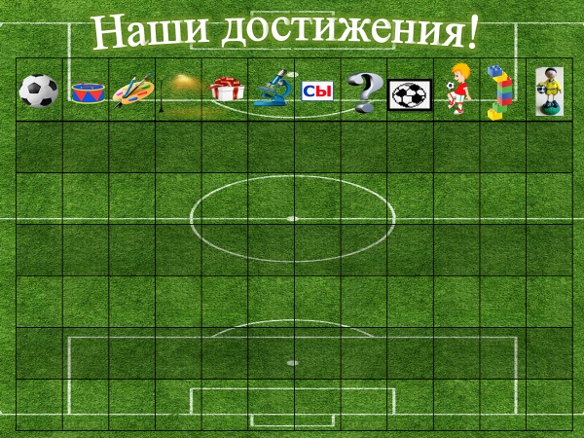

Ребенок, выбрав один из смайликов, располагает его на поле в соответствующую клеточку после успешного прохождения игрового задания. Таким образом, воспитанник сможет сам отслеживать какие сектора он уже открыл и выполнил.

Пример смайликов:



Полифункциональная игрушка «Футбольный мяч» может быть использована в игровой деятельности дошкольников в любой образовательной области.

Возможные направления использования развивающей игрушки/игрового пособия во взаимодействии с родителями: организация мини-музея «История футбольного мяча», презентация детско-родительских проектов «Мой веселый, звонкий мяч», «Такие разные мячи», «Хоккей с мячом», мастер-классы в клубе «Семейная игротека», проведение спортивного развлечения «Футбол – мой мир».

Играйте с нами, играйте всегда, играйте везде – это так здорово!

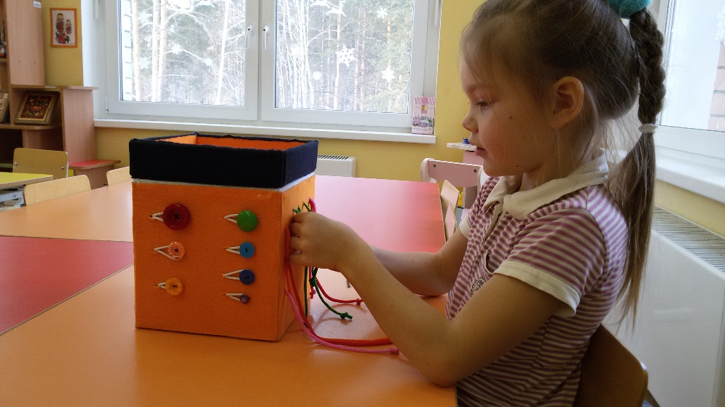 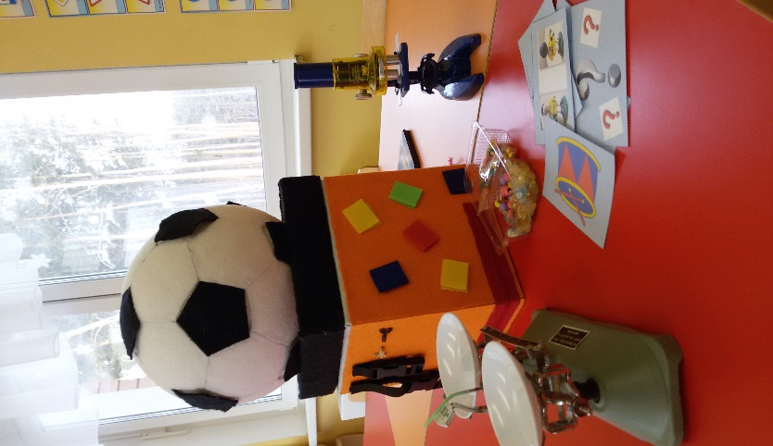

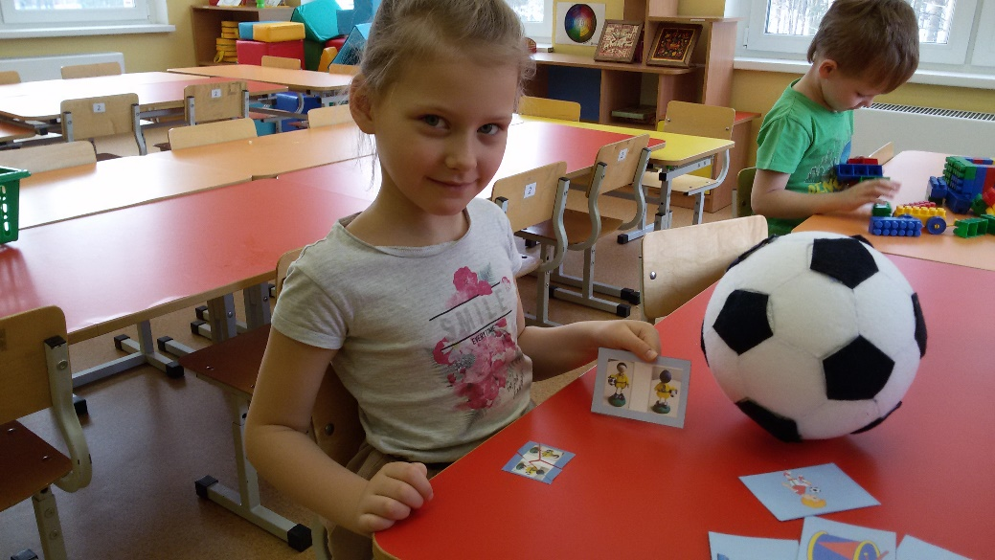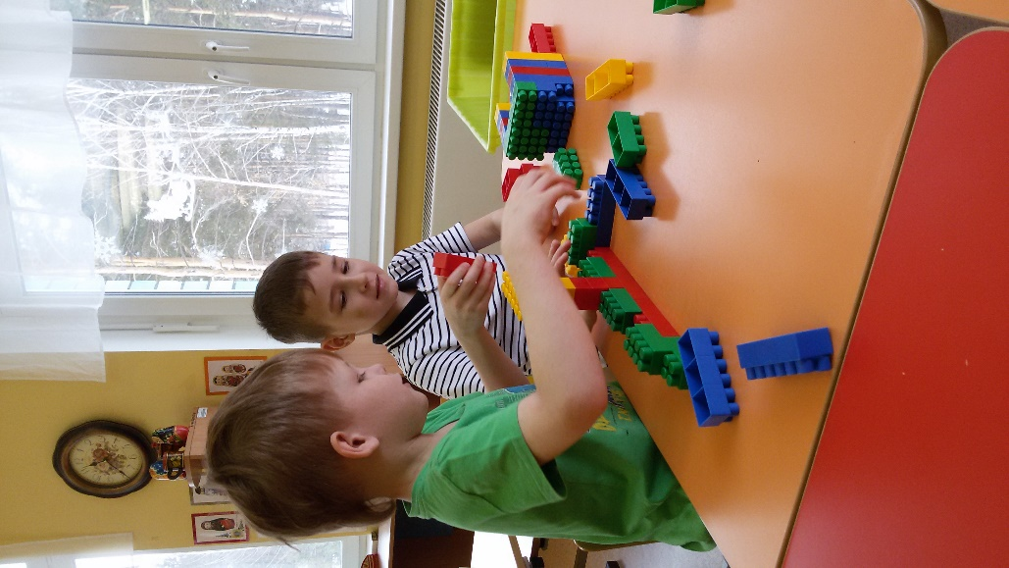

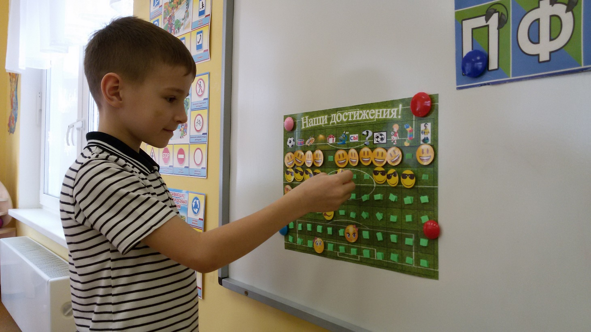

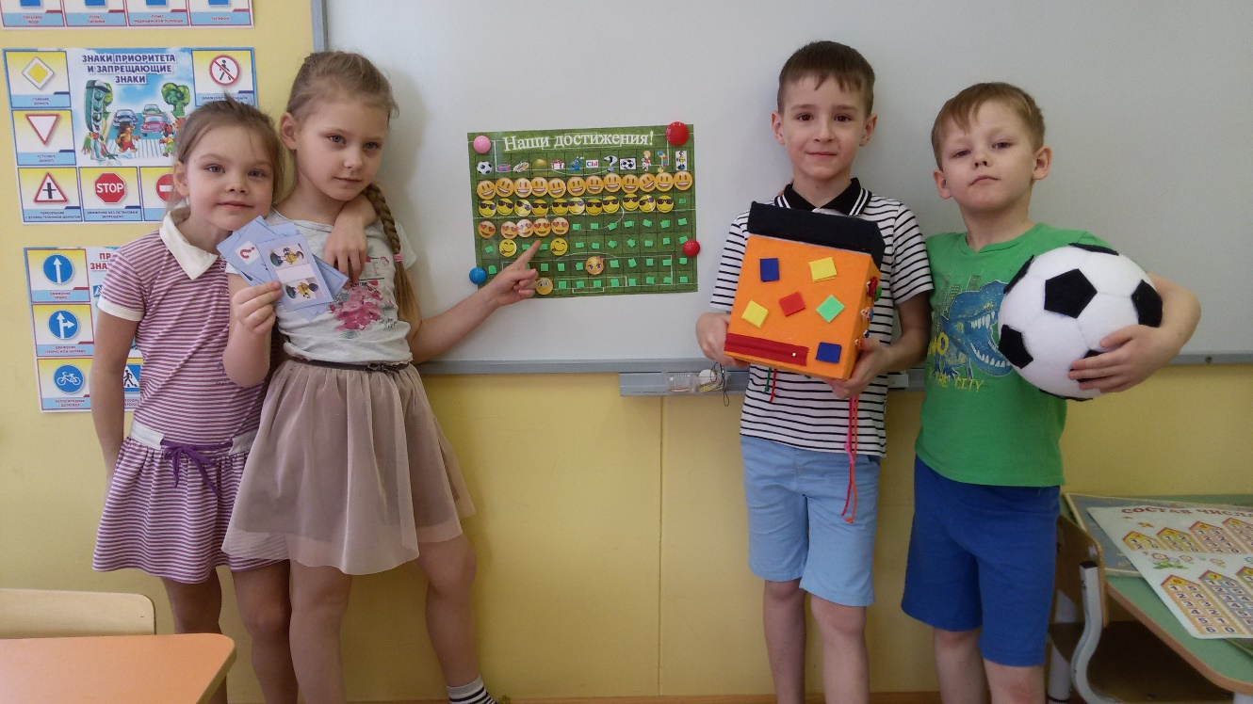

Приложение №1

**Технологическая карта изготовления развивающей игрушки «Футбольный мяч»**

|  |  |
| --- | --- |
| **Последовательность операций** | **Инструменты, приспособления** |
| 1. Обшивка заготовки материалом | Белые нитки, белый материал |
| 1. Раскрой секторов футбольного мяча по выкройке. | Линейка, карандаш, фетр белого и черного цветов, шаблон сектора. |
| 1. Разметка мяча на сектора, приклеивание белых секторов к мячу. | Клеевой пистолет. |
| 1. Приклеивание черных секторов к мячу. | Клеевой пистолет, липучки. |
| 1. Приготовить форму для подставки. | Квадратная картонная коробка. |
| 1. Обшивание заготовки по выкройке. | Фетр оранжевого и черного цветов. Клеевой пистолет. |
| 1. Приклеивание атрибутов. | Кнопки цветные, липучки, пуговицы, крючки, цветные шнурки, замки, бусины. |
| 1. Готовая игрушка. | C:\Users\User\Desktop\Новая папка (3)\20180213_114124.jpg |